
Propuesta de vestimenta “6°B”
Fundación Casa de Talleres San Vicente de Paul
Colegio Ozanam
Depto. de Educación Física

Baile: “La Diablada”

Contextualización del baile: La Diablada es un baile del norte de Chile que destaca por su energía, fuerza y colorido. A través de movimientos intensos y coreografías llamativas, representa la lucha de fuerzas opuestas y la dualidad presente en la vida. Los trajes vistosos y las máscaras expresan el carácter teatral y simbólico del baile, que se ha convertido en una muestra del folclore andino y de la riqueza cultural del altiplano chileno.
Vestimenta damas: Falda de color negro con terminaciones doradas. Blusa negra manga larga con terminaciones doradas. Zapatos negros. El peinado debe ser una trenza en forma de corona y el pelo caído hacia atrás.
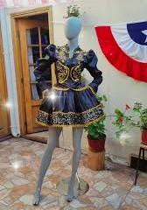


Vestimenta varones: Zapatillas negras, pantalón de tela blanco, camisa o camiseta manga larga de tela blanca, SIN MASCARA y capa de color rojo
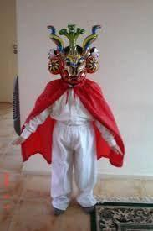

Insertar imágenes correspondientes

